GUÍA DE ARTES VISUALES

Nombre: | Curso: 4°A | Fecha: semana N° 9
¿QUÉ APRENDEREMOS?
Objetivo (s): OA 4 Describir sus observaciones de obras de arte y objetos, usando elementos del lenguaje visual y expresando lo que sienten y piensan.
Contenidos: Describir obras y paisajes naturales
Objetivo de la semana: Describir observaciones de obras de artes sobre la naturaleza y el paisaje americano, usando en su lenguaje elementos del lenguaje visual como líneas, formas, colores, etc., observando imágenes mediante guía de aprendizaje.
Habilidad: Describir

¿Qué necesito saber?
Para comenzar necesitas saber de qué se trata la habilidad de Describir y qué entendemos por Obras de Artes y Paisajes de la Naturaleza

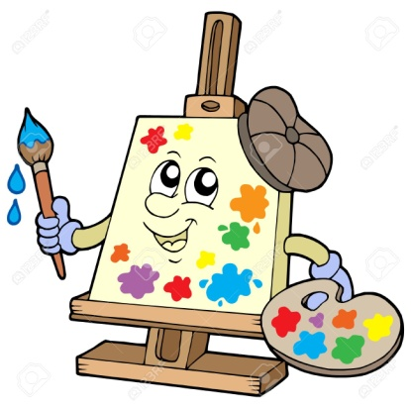

Entonces:

Describir es: observar, identificar y reconocer los elementos presentes; es decir, hoy vamos a describir que observamos a partir de obras de artes y paisajes del entorno natural.

“Obras de Artes y Paisajes de la Naturaleza”

Para describir un Paisaje debemos observar con atención sus características, es como describir físicamente a una persona o personaje de algún cuento…
En Artes Visuales debemos atender tres elementos característicos de los Paisajes.
Estos elementos son: líneas, formas y colores.

- Las líneas hacen referencia a si son rectas o curvas.
- Las formas hacen referencia a las figuras que identificamos en dicho paisaje.
- Los colores son los que visualmente puedo reconocer.
Observa los siguientes ejemplos sobre lo que tendrás que hacer en esta clase…
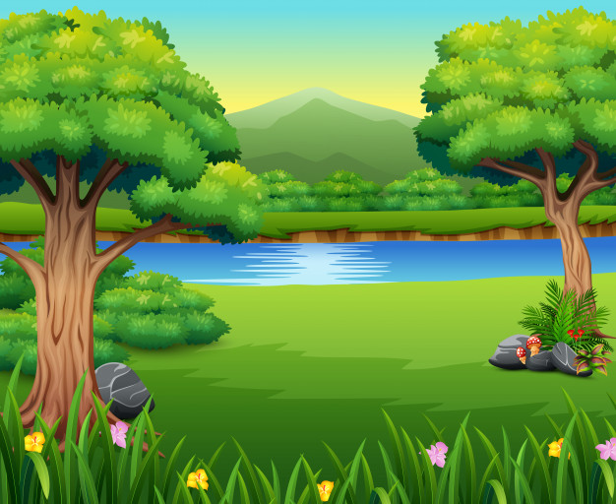
Por ejemplo:

El paisaje es natural, ya que posee solo
elementos de la naturaleza. Además, posee
líneas rectas en la parte del río, los
árboles y las montañas. También encuentro
formas como las hojas de los árboles que son
redondas, el río rectangular y las montañas
triangulares.
Se pueden distinguir colores como verde, celeste
Amarillo y café.

Ahora debes hacerlo tú…

Actividad: Describe las siguientes imágenes como lo hice yo anteriormente, mencionando las características o elementos nombrados en el inicio de la guía.

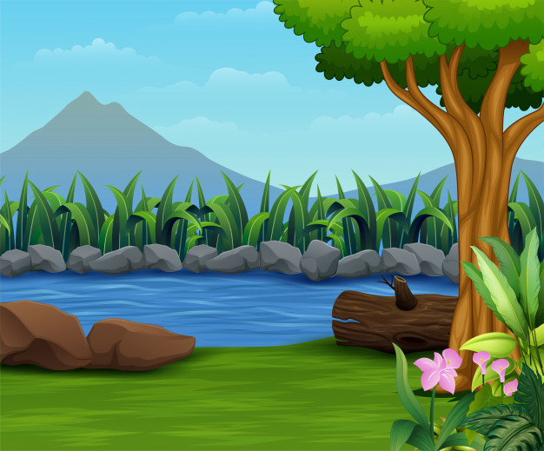

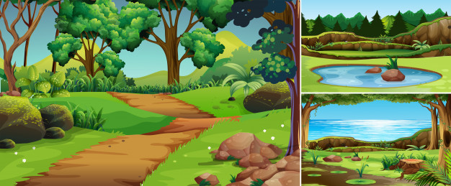

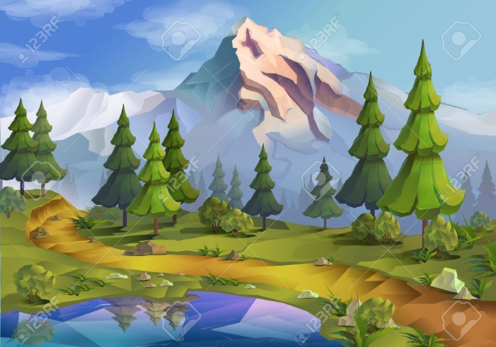
¡TE DESEO MUCHA SUERTE EN TU TRABAJO!

Para terminar responde la siguiente pregunta.

¿Para qué te sirve saber describir paisajes Naturales? ¿Te gustó hacer este trabajo? ¿Por qué?
________________________________________________________________________________________________________________________________________________________________________________________________________________________________________________
ESTOY SEGURA QUE TU TRABAJO ME SORPRENDERÁ…

